JFAリスペクト・フェアプレーデイズ2014 差別、暴力のない世界を！
シンポジウム 参加申込書

次の事項を、以下までお送りください。
［宛先］E-mail：respect@jfa.or.jp、もしくはFAX 03 -3830-1818

■ 申込み者情報 ＊印は必ずご記入下さい。
＊申込代表者氏名 （同伴者1名 合計2名までの申し込みが可能です）
（指導者ライセンス（S～C級）保有者でリフレッシュポイント（5P）をご希望の方は指導者登録番号を記入してください）
フリガナ |  | 指導者登録番号
氏名
所属
＊申込人数
（申込代表者含め） 名
同伴者が、指導者ライセンス（S～C級）保有者でリフレッシュポイント（5P）をご希望の方は、以下に指導者登録番号を記入してください
氏名 |  | 指導者登録番号
＊申込代表者メールアドレス、もしくはFAX番号（返信先）
＊その他連絡先（日中の連絡）
＊差別、暴力の根絶に向けて、感じてること、考えていること、行動していることがあればお書きください。
コメント、通信欄
申込締切：9月4日（木）
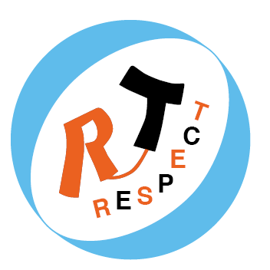
参加確定返信（メール送信）は9月5日（金）正午までに行います。
■注意事項
・申込者多数の場合は先着順とさせていただきます
・メールアドレス、FAX番号に誤りがあった場合、こちらから確認は
いたしませんので正確に記載いただきますようお願いします

公益財団法人 日本サッカー協会

